週末家庭学習プリント（算数）　　　　　　Ｈ２６．２．６　～　９

　　　　　　　　　　　　　　　　　　　名　前

１　次の計算をしなさい。

|  |  |
| --- | --- |
| (1) |  |
| (2) |  |
| (3) |  |

　(1) ２７×３.４

(2) １２÷０.６

(3) １２＋１８÷３

２　次の数を小さい順に左から並べましょう。

|  |
| --- |
|  |

 ，　 ，　２

ア

イ

５㎝

３　おり紙をきちんと重なるように

２つにおって，アイ の線の所で

切ってひろげたら，正三角形に

|  |
| --- |
| ㎝ |

なりました。

アイ は何㎝ですか。

４　下の図のような三角形の面積が何㎝２になるかを求めます。

この三角形の面積を求める式を書きましょう。ただし，図の１目もりは１㎝とします。なお，計算の答えを書く必要はありません。

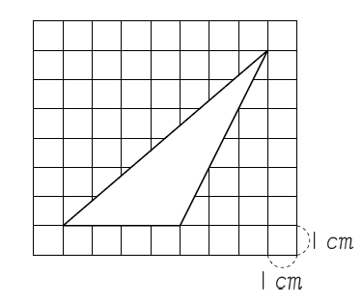

式

５　　　　にあてはまる数を求める式と答えをかきましょう。

　　　６Ｌは、　　　Ｌの３０％です。

式　　　　　　　　　　　　　　　答え

６　テープが２本あります。テープの長さは，次のようになっています。

　・青色のテープの長さは ６ｍ

　・黄色のテープの長さは １２ｍ

|  |  |  |  |
| --- | --- | --- | --- |
| 式 |  | 答え | 倍 |

青色のテープの長さは，黄色のテープの長さの何倍ですか。求める式と答えを書きましょう。

７



８

